

|  |
| --- |
| الأكاديمية الجهوية للتربية والتكوين: جهة طنجة – تطوان – الحسيمة  المديرية الإقليمية: الفحص أنجرة  ثانوية يوسف بن تاشفين الاعدادية |

**مباراة الصحفيون الشباب من أجل البيئة**

**فئة الربورتاج الصحفي**

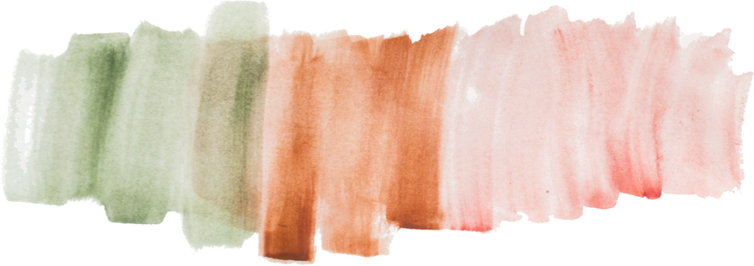

**الحريق أكبر تهديد يواجه غاباتنا**

**(غابات ‘’ المنتزه الوطني تلاسمطان ‘’ نموذجا)**

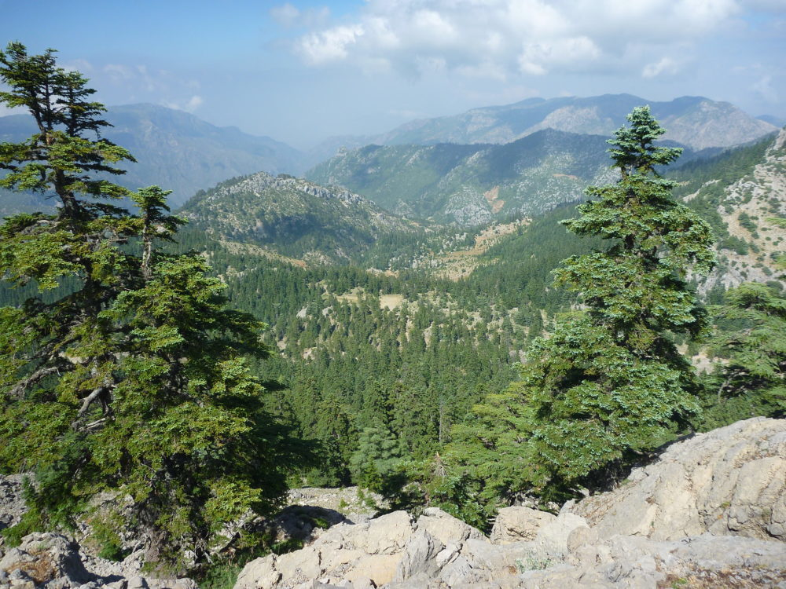

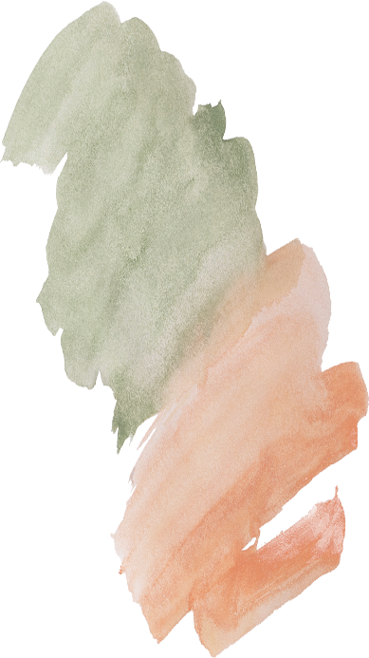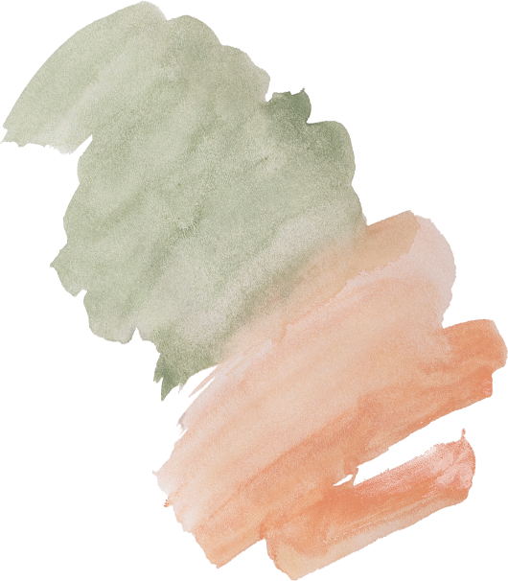**فريق الصحفيين الشباب:**

وئام بولعيش الطبجي ، صبرين البقالي ، احسيسن جنات

**تأطير:**

الأستاذة. بودجبير شيماء

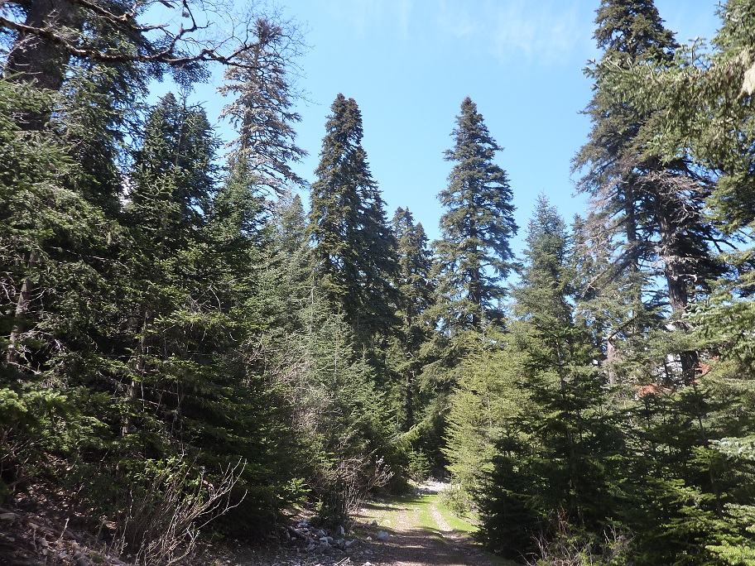تعتبر الحرائق مصدر قلق دائم لاستدامة الغابات الجافة مثل تلك الموجودة بشمال المغرب، خاصة في ظل المناخ الدافئ والاستخدام البشري المرتفع لموارد الغابة القابلة للاستنزاف بسهولة، وقد اخترنا منتزه تلاسمطان وهو منطقة محمية في شمال المغرب، في جبال الريف، نظرا لما تزخر به هذه المنطقة الجبلية المتنوعة بيولوجيًا، فهي موطن للعديد من الأنواع المهددة بالانقراض، والمهددة بحرائق الغابات وتطهير الأراضي للأغراض الزراعية، وكان قد تم تخصيص المنطقة كمحمية نباتية في عام 1972، وتم تخصيصها كمتنزه وطني في عام 2004، وتم دمجها في محمية المحيط الحيوي المتوسطية العابرة للقارات من قبل اليونسكو في عام 2006. كما أنها منطقة جبلية بها مجتمعات صغيرة تقع بين الوديان. تسمح التغيرات الكبيرة في الارتفاع بوجود العديد من أنواع النباتات المختلفة داخل حدود المنتزه، مما يجعل هذه المنطقة شديدة التنوع البيولوجي، لتشمل الأنواع المهددة بالانقراض أو النادرة في المتنزه: التنوب المغربي المستوطن (*Abies marocanaTrab*)، وهي الغابة الوحيدة التي بها التنوب المغربي في إفريقيا، بالإضافة إلى الصنوبر الأسود لجبال الأطلس (Pinus nigra subsp. mauretanica Maire and Peyerimoff) ، إضافة إلى قرود المكاك البربر، (*Macaca sylvanus*) .

**التنوب المغربيّ-Abies marocana (الشُّوح). [1]**

تبلغ مساحة المنتزه حوالي 58000 هكتار، وتشغل أراضي الغابات حوالي 75٪، أما المناخ فهو مناخ البحر الأبيض المتوسط، ويتميز بشتاء بارد وممطر بينما الصيف يكون حارا وجاف، ويبلغ معدل هطول الأمطار 942 ملم في السنة، ومتوسط درجة الحرارة 16 درجة مئوية في محطة الأرصاد الجوية في شفشاون، على ارتفاع 630 م، فيم يبلغ متوسط هطول الأمطار 1248 ملم في السنة ومتوسط درجة الحرارة 14.9 درجة مئوية في محطة الطقس باب تازة على ارتفاع 880 م، ويقدر متوسط هطول الأمطار بـ 1705 ملم في السنة ويقدر متوسط درجة الحرارة بـ 11.0 درجة مئوية في المنطقة المرتفعة بين 1400-2000 متر المشكلة من غابات التنوب أو Sapinière ، التي يهيمن عليها (Abies). هناك ما يقدر عدد النباتات بنحو 1380 نوعًا بالمنتزه، منها 314 نوعًا مستوطنًا في المغرب، و 86 نوعًا مستوطنًا في المتنزه. أما أنواع الغابات السائدة هي التنوب المغربي والصنوبر الأسود وغابات الصنوبر البحرية (P. pinaster Aiton) المختلطة مع العديد من أنواع البلوط المختلفة (على سبيل المثال: Quercus Lam. ، Q. faginea Lam. ، Q. suber L.)، بينما يتكون الارتفاع المنخفض للحديقة في الغالب من (Tetraclinis articulata) والشجيرات.

**موقع تركُّز التنوب المغربي بالمنتزه الوطني "تلاسمطان". [2]**

ولا بد من الإشارة إلى أن القنب الهندي كان يُزرع تقليديًا بكميات محدودة، لكن زراعته تغيرت من خلال استيراد الأصناف عالية الغلة والإنتاج الزراعي المكثف منذ منتصف العقد الأول من القرن الحادي والعشرين، وتعتبر إزالة الغابات بالحرائق خصوصا المرتبطة بزراعة القنب المحرك الرئيسي والسبب الأكبر لفقدان هذا الكنز الإيكولوجي داخل المنتزه وهو الأمر الذي أصبح يستفحل مؤخرا.

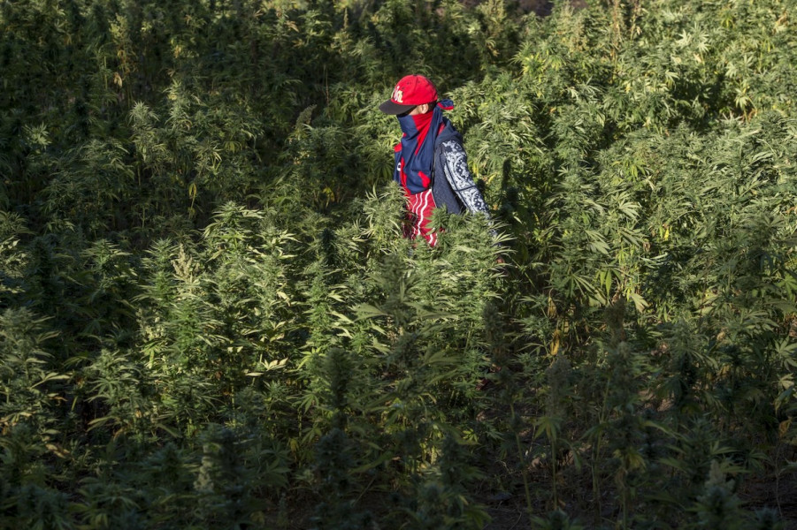

**مزارع القنب الهندي داخل المنتزه. [3]**

بالاعتماد على بيانات: ( (GFC[4] باعتباره موردًا عالميًا يوفر التغيير السنوي للغابات، ولكن دون تحديد أسباب التغيير، وقارناها مع بيانات ([5]GFA) وهي أداة عالمية جديدة لتحديد مواقع الحرائق وتطورها؛ وقد أظهرت بيانات GFC خسارة صافية قدرها 1695 هكتارًا على مدار 16 عامًا الماضية، وهو ما يعادل خسارة سنوية تبلغ 0.3٪ تقريبًا من الغابات، فيم أسعفتنا بيانات GFA بتحديد تسعة حرائق كبيرة غطت 4440 هكتارًا خلال الحيز الزمني المذكور آنفا، كلفتنا فقدان 833 هكتارًا من الغابات بالكامل. في نفس الحيز دائما فقد شكلت حرائق شديدة الخطورة حوالي 32 ٪ من المساحة المحروقة.

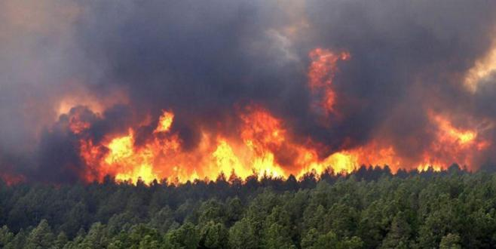لا يقف خطر الحريق بإخماده بل إن التفاعلات الناتجة عن الاضطراب وتغير المناخ إلى زيادة معدل موت الأشجار، والأضرار التي تلحق بالتربة، والتغيرات في البنية العامة للغابات، إن الحرائق تؤثر على تغير الغابات عبر العديد من الطرق المترابطة بما في ذلك التربة المتغيرة والكربون والدورات الهيدرولوجية والتعرية... وتحتاج الغابات المحروقة إلى خمسين عاما على الأقل لاستعادة توازنها، طبعا إن توفرت الأسباب الطبيعية الإيكولوجية وتدخل المختصون لحمايتها ومساعدتها ونجت من طمع الإنسان واعتداءاته المدمرة.

**صورة حريق بالمنتزه عام 2018.[6]**

إن هذا النوع من المعلومات التي سقناها كفيل بأن يصور لنا القيمة الكبيرة لهذا المنتزه وأهميته الإيكولوجية العالمية، كما نرى أن اعتماد الجهات المختصة على الأدوات العلمية التي أشرنا إلى بعضها سيساعدهم على تطوير استراتيجيات الحفظ بناءً على بيانات موثوقة حول تهديدات الغابات.

انطلاقا من المبادئ والأهداف الواردة من في القانون الإطار رقم 99.12 الذي هو بمثابة ميثاق وطني للبيئة والتنمية المستدامة، فقد أولى المغرب اهتماما بالغا بإدماج البعد البيئي في التنمية المحلية. من هذا المنطلق القانوني نعتبر أن حماية وتثمين موقع بالأهمية الايكولوجية العالمية للمنتزه الوطني لتلاسمطان محكا وتحديا حقيقيا وجوهريا نظرا للدور الذي يمثله في التوازن والتنوع البيئي الذي لا يشاركنا فيه إلا قلة نادرة من دول العالم، وأيضا للتهديدات التي يواجهها هذا الموقع الحساس على المستويات التي أشرنا إلى بعضها في مقالنا.

ونختم بالقول أن الحفاظ على المجال البيئي لم يعد ترفا أو نافلة من السياسات الموازية قليلة الأهمية، بل محورا أساسيا في كل السياسات المستدامة المرتبطة بالإنسان ووجوده ككل.

1. https://www.jne-asso.org/2017/02/06/de-gibraltar-aux-montagnes-du-rif/
2. Alaoui, A.; Laaribya, S.; Ayan, S.; Ghallab, A.; López-Tirado, J. Modélisation de la distribution spatiale du sapin marocain endémique ( *Abies marocana* Trabut) dans le parc national de Talassemtane, Maroc. *Autrichien J. For. Sci.***2021** , *138* , 73–94. [ [**Google Scholar**](https://scholar.google.com/scholar_lookup?title=Modelling+spatial+distribution+of+endemic+Moroccan+fir+(Abies+marocana+Trabut)+in+Talassemtane+National+Park,+Morocco&author=Alaoui,+A.&author=Laaribya,+S.&author=Ayan,+S.&author=Ghallab,+A.&author=L%C3%B3pez-Tirado,+J.&publication_year=2021&journal=Austrian+J.+For.+Sci.&volume=138&pages=73%E2%80%9394) ]
3. Un agriculteur masqué marche dans un champ de cannabis près de la ville de Ketama, dans le nord du Rif au Maroc, le 12 septembre 2017. (FADEL SENNA / AFP)
4. The Hansen Global Forest Change.
5. Global Fire Atlas.
6. **https://www.leconomiste.com/flash-infos/feu-de-foret-le-bilan-s-alourdit-talassemtane**